T9050型五参数水质在线自动监测仪

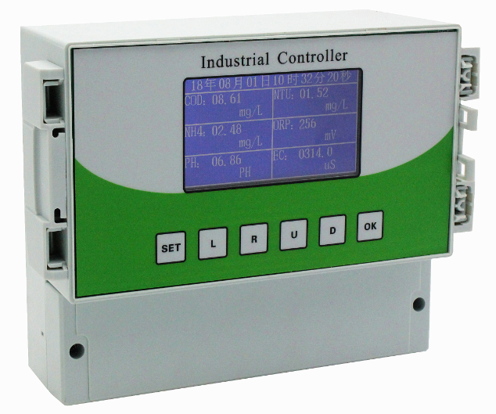

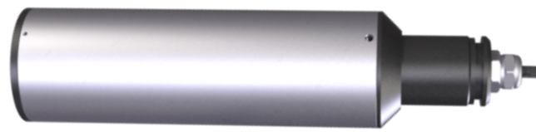
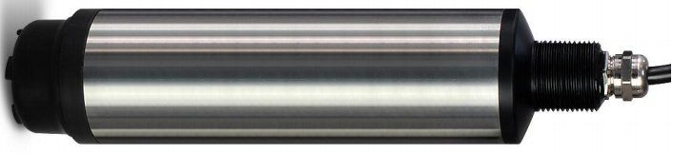

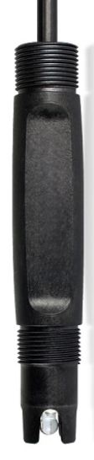
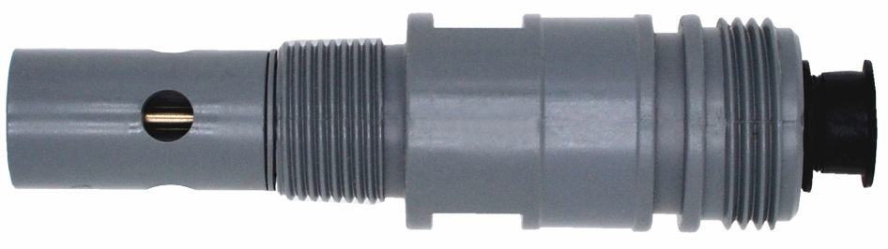

典型应用
用于河道、湖泊、企业排放口、污水处理厂进、出水口等水质情况的在线监测。

参数量程：
pH 0.01～14.00pH；±0.05pH；
浊 度 0.01～4000NTU；±1%F.S；
溶解氧 0.01～20.0mg/L；±1%F.S；
电导率 10.00µs/cm～500ms/cm；±1%F.S
温 度 0.1～100.0℃；±0.3℃；
系统输出 4-20mA；RS485 MODBUS RTU
历史记录 有
安装方式 墙挂式
尺 寸 215*125*80mm
水样温度 5～40℃
防护等级 控制器：IP65
传感器：IP68
供电电源 100～240VAC或9～36VDC
耗电功率 约3W

